Zadania do wykonania przez osoby aplikujące, do przekazania wraz z CV i listem motywacyjnym
Zadanie 1
Napisz poniższy tekst zgodnie ze standardem tekstu ETR (easy to read).
Henryk Zygalski – poznaniak, kryptolog, nauczyciel
Henryk Zygalski, urodzony 15 lipca 1908 roku w Poznaniu, był jednym z trójki kryptologów, którzy złamali zasadę działania niemieckiej maszyny szyfrującej Enigma, a późnej opracowali metody łamania szyfrów wytwarzanych przez tę maszynę. Urodził się i w młodości mieszkał przy ul. Mielżyńskiego w Poznaniu. Uczył się w Gimnazjum św. Marii Magdaleny, gdzie w maju 1926 roku zdał maturę.
Na maturze otrzymał z większości przedmiotów oceny dobre, a z matematyki – ocenę bardzo dobrą. Rozpoczął studia na Wydziale Matematyczno-Przyrodniczym Uniwersytetu Poznańskiego. Był wyróżniającym się studentem. W 1929 roku wziął udział w Kursie Kryptologicznym zorganizowanym przez Biuro Szyfrów II Oddziału SG WP. Po studiach był pracownikiem Uniwersytetu oraz radiowywiadu wojskowego – najpierw poznańskiej delegatury Biura Szyfrów, a od 1932 roku, warszawskiej centrali. W 1933, po złamaniu przez Rejewskiego zasady działania Enigmy, przystąpił wraz z Jerzym Różyckim do wspólnych prac nad Enigmą, wprowadzając do dekryptażu innowacyjne rozwiązania i pomysły. Jego osobistym wkładem były „Płachty Zygalskiego”, dziurkowane karty, których odpowiednie ułożenie pomagało w ustaleniu kolejności wirników szyfrujących. Do września 1939 roku pracował z kolegami ze studiów w Biurze Szyfrów w Warszawie zajmując się łamaniem szyfrów niemieckich i stale zmagając się z wprowadzanymi przez Niemców zmianami w ustawieniach Enigmy i procedurach szyfrowania.
W pierwszych dniach września 1939 roku wraz z pracownikami Biura Szyfrów rozpoczął ewakuację na wschód, ale 17 września, w obliczu wkroczenia do Polski Armii Czerwonej zdecydował się na przejście granicy polsko-rumuńskiej. Z Rumunii dotarł do Francji, gdzie pracował w polsko-francuskich ośrodkach dekryptażu. Po zajęciu przez Niemców tzw. Francji Vichy zmuszony do pośpiesznej ewakuacji. Po przejściu granicy z Hiszpanią w Pirenejach wraz z Rejewskim dostał się w ręce żandarmerii i kilka tygodni spędził w więzieniach. Wydostał się z nich dzięki pomocy Czerwonego Krzyża i został przewieziony do Anglii, gdzie do końca wojny pracował w służbach radiowywiadu Polskich Sił Zbrojnych na Zachodzie. Nie został już dopuszczony do prac nad Enigmą.
Po wojnie pozostał na emigracji w Anglii, gdzie m.in. uczył matematyki w Battersea Technical College w podlondyńskim Wandsworth. (…)
Źródło: https://csenigma.pl/enigma/henryk-zygalski-poznaniak-kryptolog-nauczyciel/
Tekst: Szymon Mazur/Wydawnictwo Miejskie Posnania

Zadanie 2
Napisz opisy alternatywne do poniższych zdjęć.
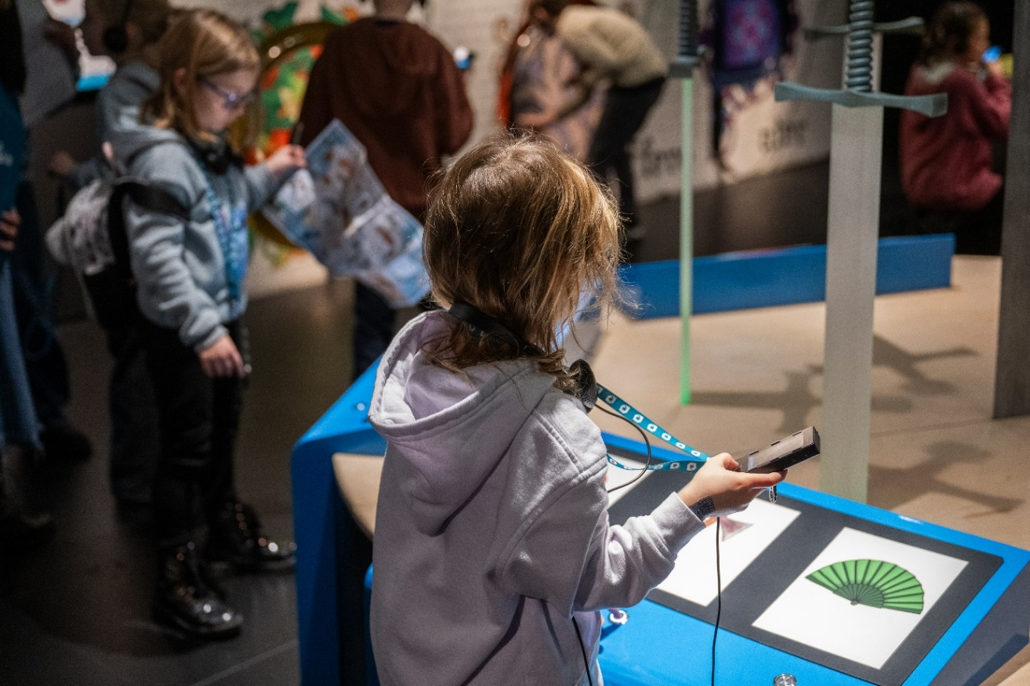
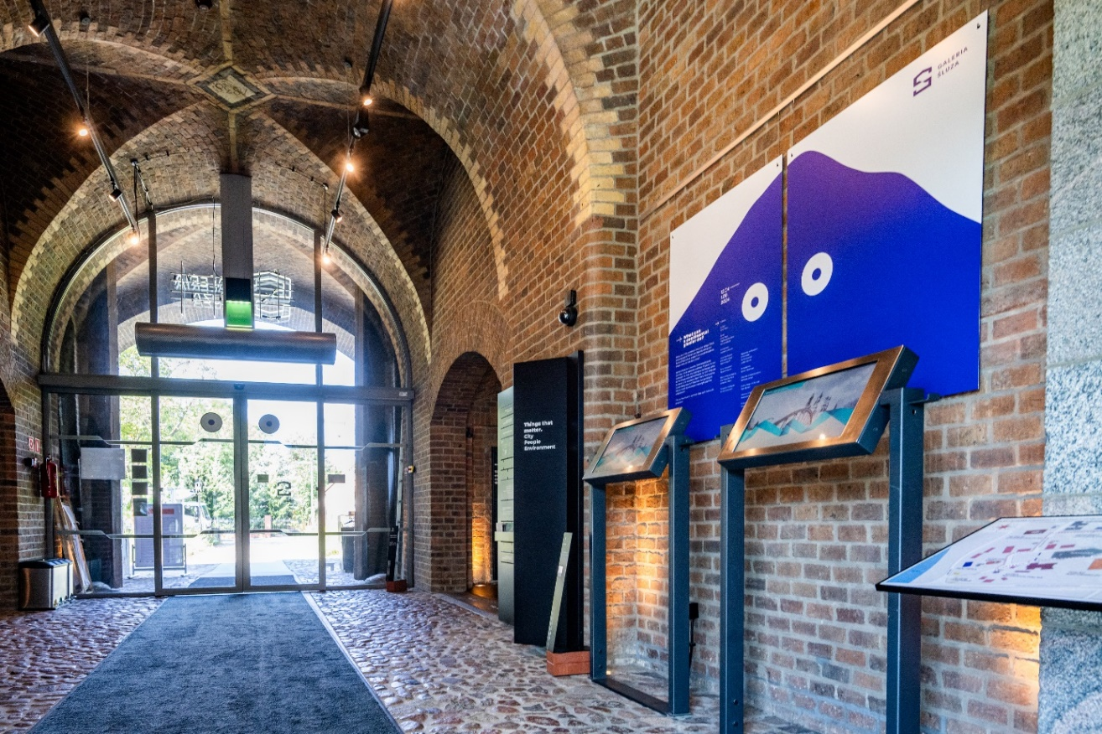
Fot. Łukasz Gdak
Zadanie 3
Opisz aktywność, która mogłaby być częścią zajęć edukacyjnych o tematyce historycznej dla 10 osobowej grupy uczniów(ennic) z IV-VI klasy szkoły specjalnej (niepełnosprawność lekka i umiarkowana). Opis na maks. 1000 zzs.

